PLUGIN QGIS
Archéolog'IA

Documentation utilisateur
Pipeline intégré de traitement LiDAR et de détection archéologique par IA

Version 4.0
betagouv · 2026

Table des matières
Astuce : Ctrl + clic sur un titre pour accéder directement à la section correspondante.
💡 1. Introduction
Comment ça marche — le pipeline de traitement
Deux parcours de lecture
📋 2. Prérequis et installation
2.1 Logiciels requis
2.2 Installation du plugin
2.3 Vérification de l'installation
🚀 3. Démarrage rapide
Étape 2 — Choisir le mode de traitemen
Étape 3 — Sélectionner la source de données
À la fin du traitement
🔀 4. Les 4 modes de traitement
4.0 Synthèse des 4 modes
4.1 Mode ign_laz — Données LiDAR IGN (recommandé)
4.2 Mode local_laz — Fichiers LAZ locaux
4.3 Mode existing_mnt — MNT déjà calculés
4.4 Mode existing_rvt — Indices de visualisation déjà produits
⚙️ 5. Configuration de base
5.1 Sources (étape 1)
5.2 Indices (étape 2)
5.3 Sauvegarde et chargement de configuration
5.4 Réglages avancés (par étape)
🎯 6. Détection automatique par IA
6.1 Principe : la détection par entités
6.2 Activation
6.3 Choisir les entités (par morphologie)
6.4 Seuils par entité
6.5 Regroupement (clustering) et cibles dérivées
6.6 Récapitulatif des runs & options
6.7 Modèles fournis par défaut
📦 7. Comprendre les sorties
7.1 Arborescence du dossier de sortie
Convention de nommage des fichiers raster
7.2 Le projet QGIS consolidé
7.3 Les GeoPackages de détection
7.4 Le fichier metadata.json
7.5 Les logs
⚡ 8. Performance & matériel
8.1 Configuration recommandée
8.2 Leviers d'optimisation
8.3 Pour les grandes zones
🩹 9. Dépannage
Annexes techniques
Annexe A — Paramètres des indices de visualisation (RVT)
A.1 Hillshade simple (HS)
A.2 Hillshade multi-directionnel (M-HS)
A.3 Sky View Factor (SVF)
A.4 Local Dominance (LD)
A.5 Pente (SLO / Slope)
A.6 Simple Local Relief Model (SLRM)
A.7 Visualisation Archéologique Totale (VAT)
A.8 Résolution et filtres MNT
Annexe B — Paramètres avancés Computer Vision
B.1 SAHI (Slicing Aided Hyper Inference)
B.2 Autres paramètres (mode avancé)
B.3 Post-traitement des détections
Annexe C — Clustering spatial (DBSCAN)
C.1 Principe
C.2 Paramètres (args.yaml)
C.3 Description des paramètres
C.4 Pondération par confiance (confidence_weight)
C.5 Cibles dérivées
Glossaire

💡 1. Introduction

👁️ EN UN COUP D'ŒIL • ⏱ 2 min de lecture
• Objectif et cadre d'emploi du plugin
• Parcours de lecture adapté à votre besoin
• Schéma du pipeline de bout en bout

Archéolog'IA est un plugin QGIS qui automatise le traitement de données LiDAR aéroporté (nuages de points LAZ) et la détection d'entités archéologiques par intelligence artificielle.
À partir d'une zone géographique et de données LiDAR, le plugin effectue automatiquement :
• Le téléchargement ou l'import des données LiDAR (nuages de points)
• Le calcul du Modèle Numérique de Terrain (MNT)
• Le calcul des indices de visualisation (Hillshade, SVF, Local Dominance…)
• La détection automatique d'entités archéologiques par vision artificielle (IA)
• L'export des résultats sous forme de rasters géoréférencés, de shapefiles et d'un projet QGIS prêt à l'analyse

💡 Conseil
Si vous débutez, suivez d'abord le Démarrage rapide (section 3) avant d'explorer les paramètres avancés.

Comment ça marche — le pipeline de traitement
Le plugin enchaîne automatiquement les étapes suivantes. Selon le mode choisi, l'entrée dans le pipeline se fait à différents endroits.
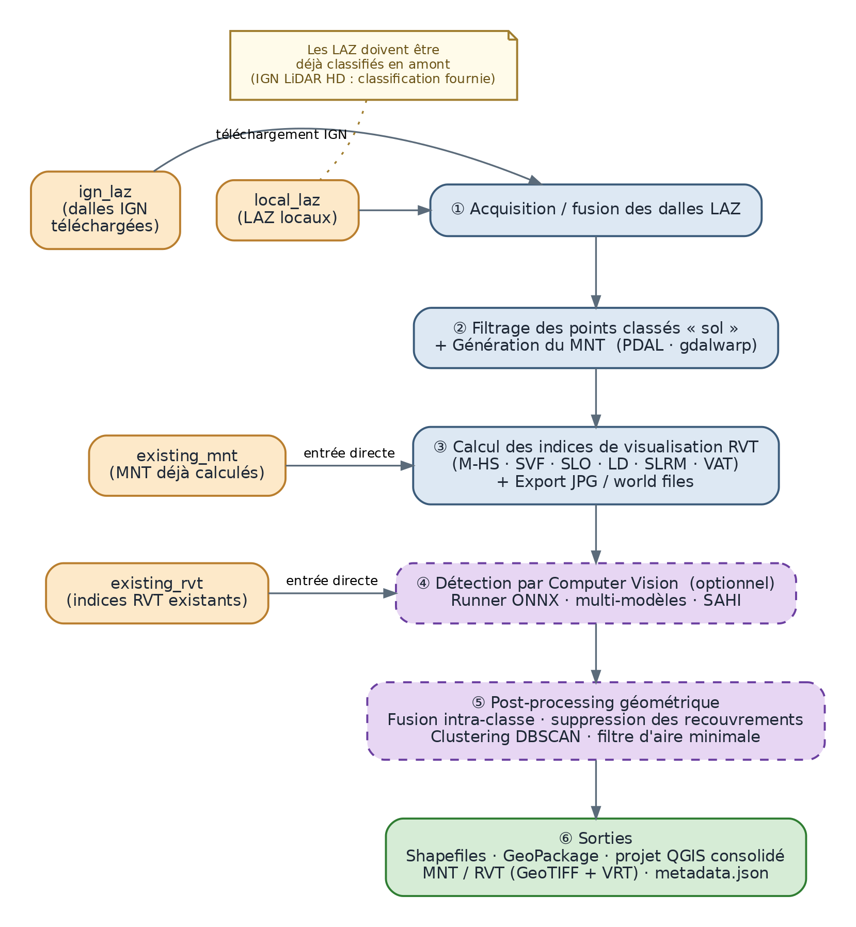
Figure 1 — Vue d'ensemble du pipeline de traitement

Deux parcours de lecture
🚀  Je veux démarrer vite  Un scénario complet en 8 étapes avec un cas concret (mode ign_laz).  → Section 3 — Démarrage rapide | ⚙️  Je veux tout paramétrer  La configuration complète et tous les paramètres avancés.  → Section 5 + Annexes techniques

📋 2. Prérequis et installation

👁️ EN UN COUP D'ŒIL • ⏱ 5 min de lecture
• Logiciels requis (QGIS, PDAL)
• Installation du plugin
• Vérification automatique (préflight) avant chaque run

2.1 Logiciels requis
Logiciel | Version minimale | Remarque
QGIS | 3.28 LTR | Installation via OSGeo4W recommandée
PDAL | inclus dans QGIS OSGeo4W | Traitement des nuages de points

2.2 Installation du plugin
• Télécharger l'archive .zip du plugin
• Dans QGIS : Extensions → Installer/Gérer les extensions → Installer depuis un ZIP
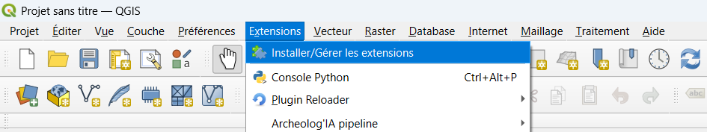
• Sélectionner le fichier .zip téléchargé
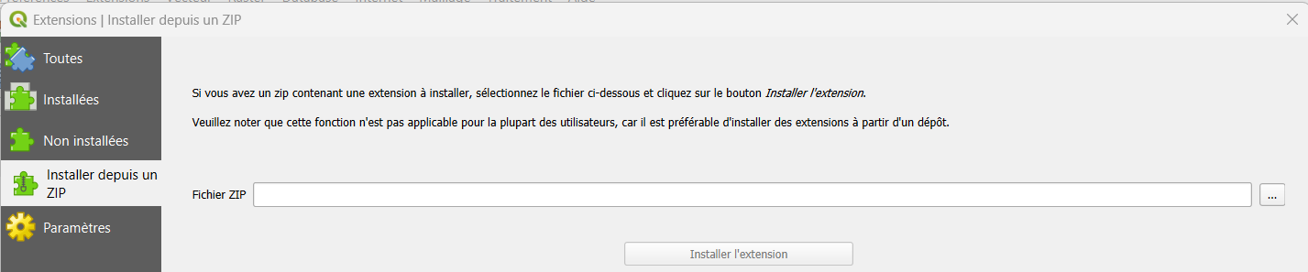
• Cliquer sur Installer l’extension
Le plugin apparaît ensuite dans le menu Extensions → Archéolog'IA.
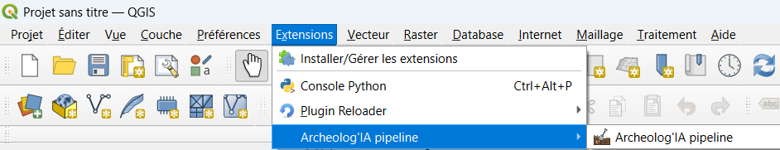

2.3 Vérification de l'installation
Une vérification automatique (« préflight ») est exécutée à l'étape 4 « Lancer » de l'assistant, en tâche de fond, via le panneau « État du système ». Elle contrôle :
• la présence des outils CLI (pdal, gdalwarp, gdal_translate, gdaladdo optionnel) ;
• la disponibilité de QGIS Processing et des algorithmes RVT ;
• la présence du runner ONNX (si la détection IA est activée) ;
• l'espace disque et la validité des chemins d'entrée / sortie.

En cas d'élément manquant, le panneau indique précisément ce qui est absent et bloque le lancement.

🚀 3. Démarrage rapide

👁️ EN UN COUP D'ŒIL • ⏱ 10 min de lecture
• L'assistant (wizard) en 4 étapes
• Un scénario complet, du chargement à l'analyse
• Base solide pour ensuite creuser la configuration

Depuis la v0.3.0, le plugin s'utilise via un assistant en 4 étapes. On navigue avec ← Précédent / Suivant → ; un rail latéral indique l'étape courante et signale les erreurs bloquantes. La configuration est auto-sauvegardée entre deux sessions (last_ui_config.json) ; l'en-tête propose aussi Charger config / Enregistrer config (profils .json).
Ce guide illustre un cas d'usage typique : détecter des entités archéologiques sur une zone à partir du LiDAR IGN.

1 | Source

Une frise représente les 5 étapes du pipeline. Cliquez sur le point d'entrée correspondant à vos données — il détermine le mode :

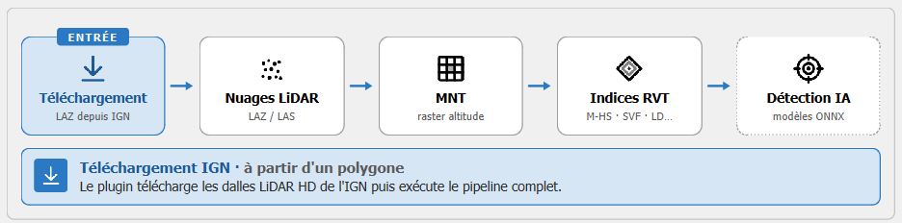

Point d'entrée cliqué | Mode | Données attendues
Téléchargement | ign_laz | une zone d'étude (vecteur) ou un .txt de dalles IGN
Nuages LiDAR | local_laz | un dossier de .laz / .las
MNT | existing_mnt | un dossier de MNT (.tif / .asc)
Indices RVT | existing_rvt | un dossier d'indices RVT (.tif)

Pour ce scénario, cliquez sur Téléchargement (ign_laz). Une bannière rappelle le mode choisi. Renseignez ensuite :
• la Zone d'étude : un fichier vectoriel (.shp, .geojson, .gpkg) délimitant la zone — n'importe quelle projection, le plugin reprojette — ou un fichier .txt listant des dalles IGN ;
• le Dossier de sortie : un dossier vide, sur un disque avec suffisamment d'espace.

2 | Indices

Sélectionnez les produits à générer :
• Modèle de base : MNT (Modèle Numérique de Terrain) et, en option, Densité (points LiDAR/m²). La résolution MNT se règle ici (défaut 0,5 m/pixel).
• Indices de visualisation (cartes cliquables) : HS, M-HS, SVF, SLO, LD, SLRM, VAT.

Produit | Description
MNT | Modèle Numérique de Terrain : Représentation raster des altitudes du terrain
M-HS | Hillshade multi-directionnel: Ombrage du relief simulé depuis plusieurs directions lumineuses
SVF | Sky View Factor: Mesure de la portion de ciel visible depuis chaque point du terrain
LD | Local Dominance: Mise en valeur des éléments dominants par rapport à leur environnement local
SLO | Pente (Slope): Calcul de l'inclinaison de la surface en chaque point
SLRM | Simple Local Relief Model: Visualisation des micro-reliefs locaux après suppression des tendances générales
VAT | Visualisation Archéologique Totale: Combinaison de plusieurs visualisations pour l'analyse archéologique
DENSITE | Carte de densité de points: Représentation de la concentration de points par unité de surface

ℹ️ Note
Cocher un indice RVT force l'activation du MNT (il en est la source). Tant qu'un indice est coché, le MNT ne peut pas être décoché.

Le bouton « Réglages avancés… » ouvre une vue à onglets pour régler finement chaque indice (voir Annexe A), ainsi que le filtre PDAL, la résolution de densité et la marge de tuilage.

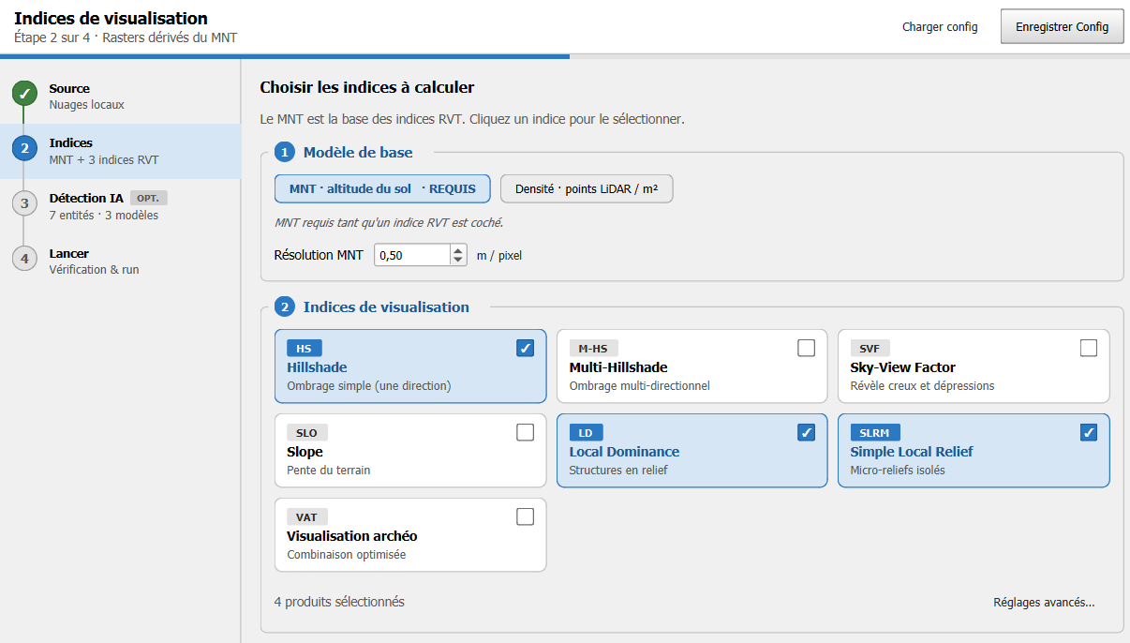
3 | Détection IA (optionnelle)

Activez le commutateur « Détection automatique par IA », puis cochez les entités à détecter — vous ne choisissez pas de modèle : l'orchestrateur sélectionne automatiquement le(s) modèle(s) et l'indice RVT adapté.
Les entités sont groupées par morphologie (chips de filtre : Tout · ● Circulaires · ╱ Linéaires · ▦ Zones). Voir section 6 pour le détail.

Étape 2 — Choisir le mode de traitemen

Étape 3 — Sélectionner la source de données
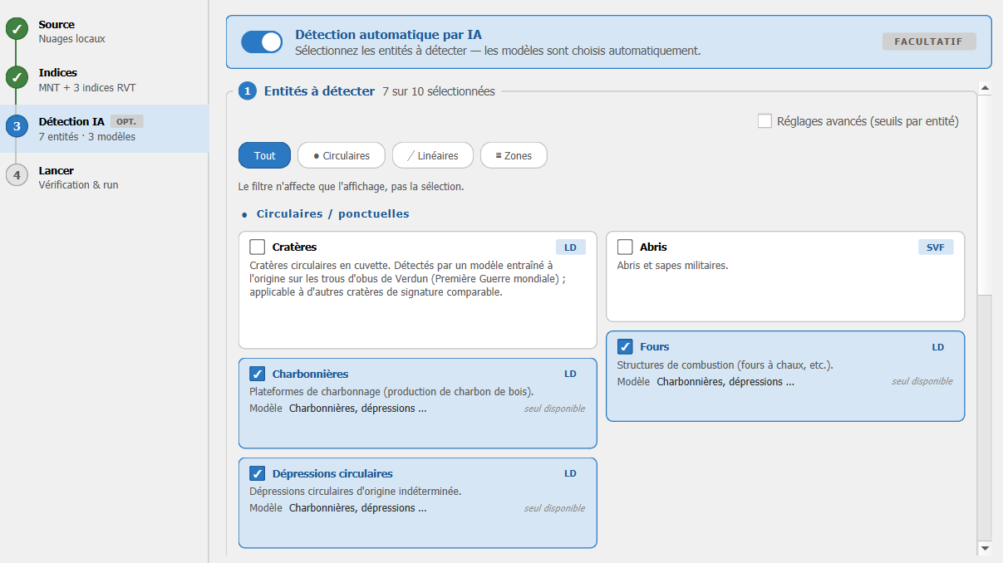
4 | Lancer

• Le panneau « État du système » exécute le préflight en tâche de fond.
• Un récapitulatif résume vos choix (mode, produits, entités, dossier de sortie).
• Le nombre de workers parallèles est réglable dans les Paramètres avancés repliables (défaut 4).
• Cliquez sur ▶ Lancer le pipeline.
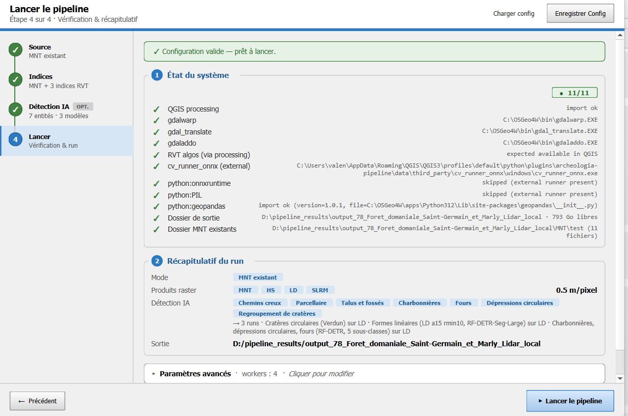
L'écran bascule alors sur la vue d'exécution : une timeline des étapes (avec minuterie) et un journal défilant filtrable (info / avertissement / erreur), avec auto-défilement, copie et effacement.

À la fin du traitement
Les couches sont automatiquement chargées dans QGIS :
• les rasters (MNT, indices RVT) dans un groupe Indices ;
• les détections (un GeoPackage par entité) dans un groupe Détections ;
• le projet QGIS consolidé detections/detections_validation.qgs est écrit dans le dossier de sortie — c'est le point d'entrée recommandé pour l'analyse.

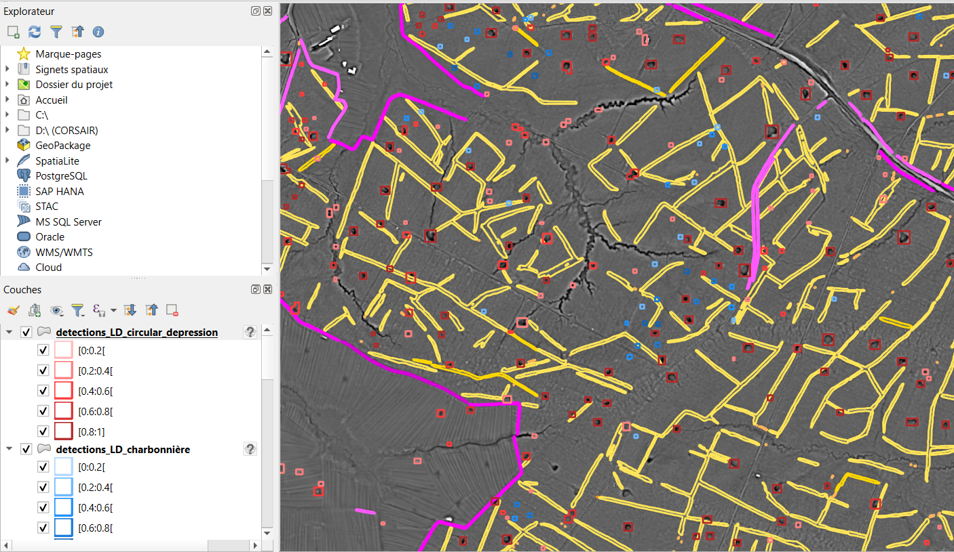

🔀 4. Les 4 modes de traitement

👁️ EN UN COUP D'ŒIL • ⏱ 6 min de lecture
• Tableau comparatif
• Quand utiliser chaque mode
• Format d'entrée pour chacun

Le plugin prend en charge 4 modes selon le type de données disponibles. Le mode se choisit en cliquant le point d'entrée sur la frise (étape 1) — il n'y a pas de menu déroulant.

4.0 Synthèse des 4 modes
Mode | Quand l'utiliser | Entrée | Internet | Temps/dalle
ign_laz | France, pas de LAZ local | Fichier vectoriel ou .txt | ✅ Oui | 10–15 min
local_laz | LAZ déjà téléchargés | Dossier .laz / .las | ❌ Non | 8–12 min
existing_mnt | MNT déjà produit | Dossier .tif / .asc | ❌ Non | 3–5 min
existing_rvt | Indices RVT prêts | Dossier .tif | ❌ Non | 1–3 min

4.1 Mode ign_laz — Données LiDAR IGN (recommandé)
Quand l'utiliser : traiter une zone en France métropolitaine sans disposer des dalles LiDAR en local.
Fonctionnement : le plugin interroge la grille nationale IGN pour identifier les dalles couvrant la zone, les télécharge depuis les serveurs IGN, puis applique les traitements.
Entrée acceptée :
• un fichier vectoriel (.shp, .geojson, .gpkg) délimitant la zone d'étude ;
• ou un fichier texte (.txt) listant les dalles IGN (une par ligne, format nom_dalle,url).

⚠️ Attention
Connexion internet requise pour le téléchargement des dalles.

4.2 Mode local_laz — Fichiers LAZ locaux
Quand l'utiliser : vous disposez déjà des fichiers LAZ.
Fonctionnement : le plugin scanne le dossier, fusionne les dalles adjacentes si nécessaire, et applique les mêmes traitements que le mode IGN.
Entrée acceptée :
• un dossier contenant des .laz ou .las.

4.3 Mode existing_mnt — MNT déjà calculés
Quand l'utiliser : vous disposez de MNT mais pas encore des indices de visualisation.
Fonctionnement : le plugin charge les MNT, calcule les indices RVT sélectionnés, puis exécute éventuellement la détection IA.
Entrée acceptée :
• un dossier de MNT (.tif, .tiff, .asc).

4.4 Mode existing_rvt — Indices de visualisation déjà produits
Quand l'utiliser : vous disposez déjà des indices RVT et souhaitez uniquement lancer la détection IA.
Fonctionnement : le plugin normalise les TIF, puis lance la détection. Le dossier d'indices porte le nom générique indices/RVT/ (paramètres inconnus).
Entrée acceptée :
• un dossier de .tif / .tiff.
✅ À retenir
Grandes emprises (non-IGN). Les modes existing_mnt et existing_rvt ne se limitent pas aux dalles 1 km. Le pipeline inspecte les bornes de chaque raster (Lambert-93, EPSG:2154) et choisit un flux adapté : standard (≈ 1 km aligné IGN), small (< 1 km, emprise native préservée) ou large (> 1,05 km : aucun pré-découpage, SAHI gère le découpage en mémoire à l'inférence). Voir section 8.3.

⚙️ 5. Configuration de base

👁️ EN UN COUP D'ŒIL • ⏱ 5 min de lecture
• Où se règle quoi, étape par étape
• Réglages avancés (par étape, plus de mode « Simple/Expert »)
• Sauvegarde / chargement et auto-sauvegarde

5.1 Sources (étape 1)
Paramètre | Description
Mode | Le mode de traitement (voir section 4)
Zone d'étude / Dossier source | Fichier vectoriel, fichier .txt ou dossier selon le mode
Dossier de sortie | Dossier où seront écrits tous les fichiers produits

5.2 Indices (étape 2)
Cochez les produits à calculer ; chaque produit coché est calculé pour chaque dalle. Le bouton « Réglages avancés… » expose les paramètres de chaque indice (voir Annexe A), le filtre PDAL, la résolution de densité et la marge de tuilage.


5.3 Sauvegarde et chargement de configuration
• Les boutons Charger config / Enregistrer config (en-tête de la fenêtre) permettent d'enregistrer et recharger un profil complet au format .json. Utile pour reprendre un traitement, partager une configuration, ou archiver les paramètres d'un run.
• En plus, la configuration est auto-sauvegardée dans last_ui_config.json (dossier du plugin) entre deux sessions : à la réouverture, vous retrouvez vos derniers réglages.

5.4 Réglages avancés (par étape)
⚠️ Attention
Il n'existe plus de bascule globale « Simple / Expert ». Les réglages avancés sont désormais contextuels, par étape :
• Étape 2 — Indices : bouton « Réglages avancés… » (onglets de paramètres RVT, filtre PDAL, densité, tuilage).
• Étape 3 — Détection IA : case « Réglages avancés (seuils par entité) » (seuil de confiance, aire minimale, paramètres de regroupement par entité).
• Étape 4 — Lancer : section repliable « Paramètres avancés » (nombre de workers).

🎯 6. Détection automatique par IA

👁️ EN UN COUP D'ŒIL • ⏱ 8 min de lecture
• Principe : on coche des entités, pas des modèles
• Entités groupées par morphologie
• Seuils par entité, regroupement (clustering) et cibles dérivées
• Modèles fournis par défaut

La détection (Computer Vision, « CV ») utilise des modèles d'IA pour repérer automatiquement des entités archéologiques dans les indices de visualisation.
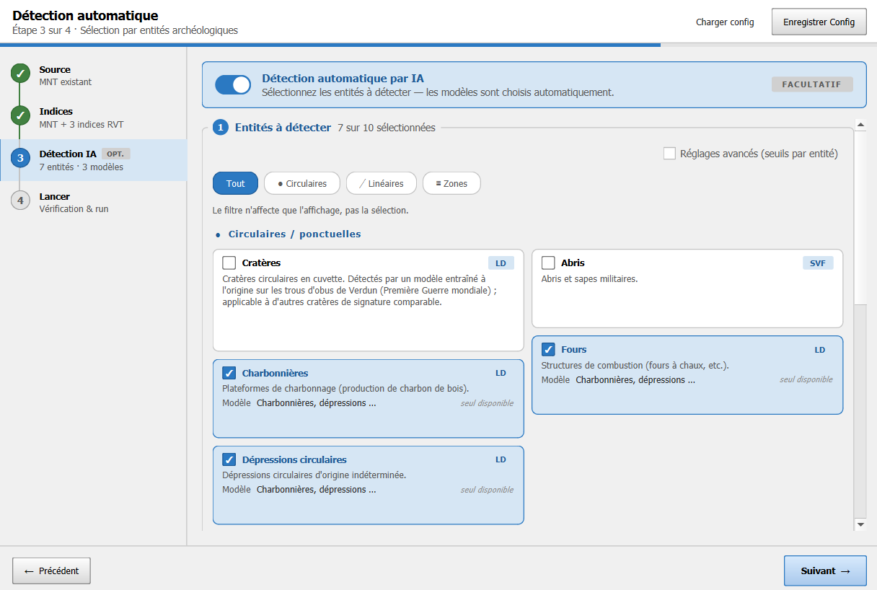

6.1 Principe : la détection par entités
Vous ne sélectionnez plus un modèle puis filtrez ses classes. Vous cochez des entités archéologiques (parcellaire, cratères, charbonnières…). Un orchestrateur résout ce choix en runs concrets : il choisit automatiquement, pour chaque entité, le modèle adapté et l'indice RVT cible, puis remplit le tableau technique computer_vision.runs.
ℹ️ Note
Ajouter un modèle conforme dans data/models/ suffit à étendre la couverture d'entités (découverte « drop-in »). Le bon indice RVT et l'aire minimale sont lus depuis le model_card.yaml du modèle (et non plus depuis training_params.json).

6.2 Activation
Activez le commutateur « Détection automatique par IA » (étape 3). Tant qu'il est désactivé, le pipeline s'arrête après les indices.

6.3 Choisir les entités (par morphologie)
Les entités sont groupées par morphologie. Des chips de filtre d'affichage permettent de n'afficher qu'un groupe : Tout · ● Circulaires · ╱ Linéaires · ▦ Zones.
Morphologie | Entités
● Circulaires / ponctuelles | Cratères · Abris · Charbonnières · Fours · Dépressions circulaires
╱ Linéaires | Tranchées et boyaux · Chemins creux · Parcellaire · Talus et fossés
▦ Zones | Regroupement de cratères (cible dérivée — voir 6.5)

Chaque entité est présentée sous forme de carte :
• une case à cocher pour la sélectionner ;
• un tag d'indice RVT indiquant l'indice requis par le modèle. Si cet indice n'est pas coché à l'étape 2, le tag passe en orange avec un bouton « + Activer » qui l'ajoute en un clic ;
• le modèle retenu : « seul disponible », ou un menu « Changer ▾ » si plusieurs modèles couvrent l'entité ;
• selon le cas, une case « Regrouper en zones » (clustering optionnel) ou un badge « ↳ regroupement automatique en zones » (cibles dérivées).

6.4 Seuils par entité
En cochant « Réglages avancés (seuils par entité) », vous réglez pour chaque entité :
• le seuil de confiance (0–1 ; défaut issu du modèle : 0,3) ;
• l'aire minimale des détections conservées (m²) ;
• pour les entités regroupées, les paramètres DBSCAN (voir Annexe C).

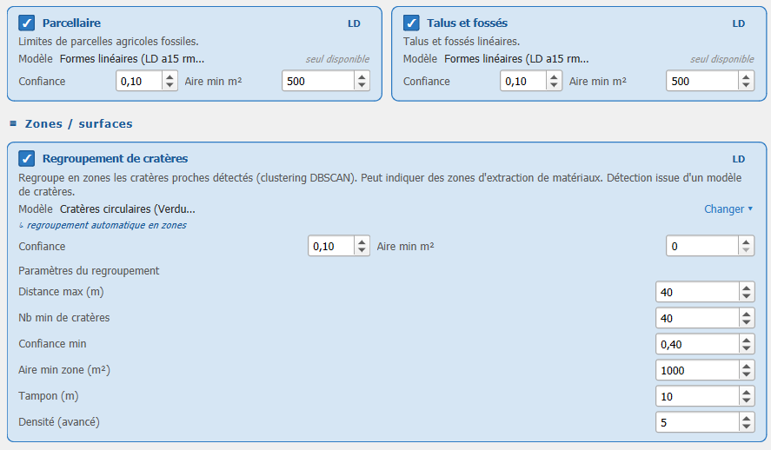
⚠️ Attention
Le seuil de confiance est filtrant. Les détections sous le seuil sont écartées du GeoPackage de l'entité (le filtrage intervient après le regroupement, pour que l'hystérésis du clustering reste alimentée).
La légende du projet QGIS (tranches conf_bin) part du seuil propre à chaque entité : une entité dont aucune détection ne dépasse son seuil produit une couche vide. Un seuil opérationnel souvent retenu se situe autour de 0,6 ; ajustez selon votre tolérance aux faux positifs.

6.5 Regroupement (clustering) et cibles dérivées
Le regroupement agrège des détections individuelles proches en zones (algorithme DBSCAN). Deux cas :
• Regroupement optionnel : une case « Regrouper en zones » sur la carte de l'entité l'active (paramètres réglables en mode avancé).
• Cible dérivée : la zone est elle-même une entité cochable à part entière, avec le badge « regroupement automatique en zones » (pas de case séparée). C'est le cas de « Regroupement de cratères » : sélectionner cette entité produit à la fois les zones et, le cas échéant, les cratères individuels sources.

6.6 Récapitulatif des runs & options
• La carte « Runs IA programmés » affiche (en lecture seule) les runs résolus : modèle | classes | 🔗 indice cible.
• Une case « Générer images annotées » produit, en plus, des images avec les détections superposées (stockées dans la zone technique, voir section 7).

6.7 Modèles fournis par défaut
Quatre modèles pré-entraînés sont fournis dans data/models/. Chacun s'applique à un indice RVT précis et couvre certaines entités.
Modèle (dossier) | Indice cible | Entités / classes couvertes | Particularité
formes_lineaires_ld_a15_rmin10_rm_rfdetr_seg_1 | LD | Chemins creux · Parcellaire · Talus et fossés | Segmentation (RF-DETR-Seg) · aire min. 500 m²
run_rf_detr_1 | LD | Charbonnières · Dépressions circulaires · Fours | Détection (RF-DETR) · 3 sous-types de charbonnière fusionnés
verdun_3_classes_1 | SVF | Abris · Cratères · Tranchées et boyaux | Segmentation (RF-DETR-Seg) · clustering Cratères → zones (eps 60 m)
cratere_circulaire_2 | LD | Cratères | Segmentation (RF-DETR-Seg) · clustering Cratères → zones (eps 40 m, plus dense)

ℹ️ Note
Les noms de classes internes (ex. talus_fosse, cratere, circular_depression) apparaissent dans les données ; l'interface présente les libellés d'entités (ex. « Talus et fossés », « Cratères »).

📦 7. Comprendre les sorties

👁️ EN UN COUP D'ŒIL • ⏱ 7 min de lecture
• Arborescence complète du dossier de sortie
• Le projet QGIS consolidé (point d'entrée recommandé)
• Attributs des shapefiles de détection
• Logs et métadonnées

7.1 Arborescence du dossier de sortie
Après un traitement complet, le dossier de sortie contient :
📁 dossier_sortie/
├── 📄 metadata.json # Résumé du run + config rechargeable
├── 📄 pipeline_log_AAAAMMJJ_HHMMSS.txt # Journal complet (un par run)
├── 📄 dalles_urls.txt # Liste des dalles IGN (mode ign_laz)
├── 📄 fichier_tri.txt # Trace des dalles triées
├── 📁 sources/
│ └── 📁 dalles/ # Fichiers LAZ / COPC sources
│ ├── 📄 LHD_FXX_0822_6329_PTS_O_LAMB93_IGN69.copc.laz
│ └── 📄 LHD_FXX_0823_6329_PTS_O_LAMB93_IGN69.copc.laz
├── 📁 intermediaires/ # Fichiers techniques (MNT, LAZ fusionnés)
│ ├── 📄 *_MNT_A_0M50_LAMB93_IGN69.tif
│ ├── 📄 *_LD_A15_Rmin10_Rmax20_H1p7_V1_A_LAMB93.tif
│ └── 📄 *_PTS_O_LAMB93_IGN69_merged.laz
├── 📁 indices/ # Rasters utilisables en SIG
│ ├── 📁 MNT/tif/ # MNT (code brut) + index.vrt
│ ├── 📁 LD_A15_Rmin10_Rmax20_H1p7_V1/ # code indice + suffixe params
│ │ ├── 📁 tif/ # GeoTIFF
│ │ └── 📁 png/ # PNG 8-bit (entrée détection IA)
│ └── 📁 HS_Az315_E35_V1/ SVF_R10_D16_V1_N0/ SLRM_R20_V1/ ...
└── 📁 detections/ # Résultats de la détection IA
├── 📄 detections_validation.qgs # ⭐ Projet QGIS consolidé (point d'entrée)
├── 📁 parcellaire/ # Un dossier PAR ENTITÉ
│ └── 📄 parcellaire.gpkg # GeoPackage des détections
├── 📁 fours/ charbonnieres/ talus_et_fosses/ regroupement_de_crateres/ ...
└── 📁 _technique/ # Échafaudage non-livrable
└── 📁 <nom_du_modèle>/
├── 📁 raw_detections/ # Sorties brutes (JSON/TXT)
└── 📁 annotated_images/ # PNG annotés + legend.png

Figure 2 — Arborescence complète d'un dossier de sortie (exemple 2 dalles)
ℹ️ Note — Points importants :
• Le dossier detections/ est organisé par ENTITÉ (vocabulaire utilisateur), pas par modèle. Il y a un GeoPackage par entité : detections/<entité>/<entité>.gpkg.
• Les sorties brutes et les images annotées sont reléguées dans detections/_technique/<modèle>/ (non destinées à la livraison).
• Les dossiers d'indices sont suffixés par leurs paramètres (ex. LD_A15_Rmin10_Rmax20_H1p7_V1). Relancer dans le même dossier de sortie avec d'autres paramètres crée donc un nouveau dossier au lieu d'écraser le précédent. MNT/DENSITE (sans paramètres) gardent leur code brut. En mode existing_rvt, le dossier est indices/RVT/.

⚠️ Attention
Sur des dossiers de sortie très profonds, attention à la limite Windows MAX_PATH (260 caractères) avec ces noms d'indices plus longs.

Convention de nommage des fichiers raster
Les fichiers suivent la convention de nommage IGN LiDAR HD :
LHD_FXX_<X_km>_<Y_km>_<PRODUIT><suffixe-paramètres>_A_LAMB93.tif

Exemple : LHD_FXX_0822_6329_LD_A15_Rmin10_Rmax20_H1p7_V1_A_LAMB93.tif

7.2 Le projet QGIS consolidé
Le fichier detections/detections_validation.qgs est automatiquement chargé à la fin du traitement. Il contient :
• toutes les couches de détection, groupées par entité ;
• une symbologie par tranches de confiance (conf_bin), partant du seuil propre à chaque entité ;
• les rasters (mosaïques VRT) pour chaque indice RVT.

C'est le point d'entrée recommandé pour valider et analyser les résultats.

7.3 Les GeoPackages de détection
Chaque GeoPackage d'entité (detections/<entité>/<entité>.gpkg) contient, par détection :
Attribut | Description
model_pred | Classe prédite par le modèle (nom de la classe).
confidence | Score de confiance du modèle (0–1).
conf_bin | Tranche de confiance (texte, ex. [0.6:0.8[) — sert à la symbologie.
conf_color | Couleur associée à la tranche.
cluster_id | Identifiant de regroupement (si clustering).
model_name | Modèle ayant produit la détection.
corr_pred / validation | Champs d'aide à la validation manuelle (classe corrigée, statut).

Pour les zones de regroupement (ex. Regroupement de cratères), des attributs supplémentaires sont disponibles :
Attribut | Description
nb_detect | Nombre de détections individuelles dans la zone.
area_m2 | Surface de la zone en m².
density | Densité de détections (par hectare).

ℹ️ Note
Format : GeoPackage (.gpkg), équivalent moderne du shapefile.

7.4 Le fichier metadata.json
Placé à la racine du dossier de sortie, il documente le run et reste rechargeable. Il contient notamment : pipeline_version, date, tiles_processed, active_products, rvt_params, cv_runs, detections_entities (entités produites, chemins des .gpkg), structure, et la configuration complète de l'interface (ui_config). Il sert de trace pour l'archivage et la reproductibilité.

7.5 Les logs
Le fichier pipeline_log_AAAAMMJJ_HHMMSS.txt contient le journal complet du traitement. Les erreurs y sont préfixées par [ERROR]. Utile pour diagnostiquer un problème ou vérifier le déroulement du pipeline.

⚡ 8. Performance & matériel
👁️ EN UN COUP D'ŒIL • ⏱ 4 min de lecture
• Configuration matérielle recommandée
• Leviers d'optimisation
• Astuces pour les grandes zones

8.1 Configuration recommandée
Ressource | Minimum | Recommandé
RAM | 16 Go | 32 Go ou plus
CPU | 4 cœurs (x86_64) | 8 cœurs physiques ou plus
GPU | Optionnel (CPU OK) | NVIDIA RTX (accélère nettement la détection IA)
Disque | SSD, espace libre confortable | NVMe, large capacité pour les grandes zones

ℹ️ Note
Le temps de traitement dépend fortement du nombre de dalles, des options choisies, du matériel et (mode ign_laz) de la connexion. La barre de progression et le journal de l'étape 4 donnent l'avancement réel ; aucune estimation n'est affichée à l'avance.

8.2 Leviers d'optimisation
• Augmenter le nombre de Workers (jusqu'au nombre de cœurs physiques).
• Baisser la résolution du MNT (ex. 1 m au lieu de 0,5 m) réduit fortement le temps de calcul.
• Décocher les indices RVT non exploités par la détection IA.
• Désactiver la génération d'images annotées si elle n'est pas nécessaire.
• Traiter la zone en sous-zones successives plutôt qu'en une seule passe.

⚠️ Attention
Plus de Workers = plus de RAM consommée. Sur un poste 16 Go, rester sur 2–4 Workers pour éviter les erreurs mémoire. Le défaut est 4.

8.3 Pour les grandes zones
• Pour une grande emprise, commencez par un test sur 1–2 dalles pour valider votre configuration, puis lancez la zone complète avec le profil sauvegardé.
• Pour un MNT/RVT déjà produit dépassant ~1 km (régime large), le pipeline ne pré-découpe pas : les indices sont calculés sur l'emprise complète et SAHI assure le découpage en mémoire au moment de l'inférence. L'entrée doit être en EPSG:2154 (Lambert-93). Voir section 4.4.

🩹 9. Dépannage
👁️ EN UN COUP D'ŒIL • ⏱ 3 min de lecture
• Erreurs courantes sous forme de questions / réponses

❓ Le plugin ne se lance pas
• Vérifier que QGIS est installé via le paquet OSGeo4W.
• Relancer QGIS en administrateur si un problème de permissions s'affiche.

❓ « Fichier quadrillage IGN introuvable »
• Le fichier data/quadrillage_france/TA_diff_pkk_lidarhd_classe.shp est absent.
• Télécharger la grille IGN et la placer dans ce dossier.

❓ « Runner ONNX introuvable »
• Le fichier data/third_party/cv_runner_onnx/windows/cv_runner_onnx.exe est absent.
• Placer le runner fourni séparément dans ce dossier.

❓ « Aucun modèle disponible » dans la détection IA
• Le dossier data/models/ est vide ou un modèle est incomplet.
• Chaque modèle doit respecter le contrat de modèle : model_card.yaml, args.yaml, classes.txt, weights/best.onnx, etc. (voir docs/model_contract.md). Le seul best.onnx ne suffit pas.

❓ Le traitement s'arrête en cours de route
• Consulter le fichier de log (pipeline_log_*.txt) dans le dossier de sortie ; les erreurs sont préfixées par [ERROR].

❓ La détection IA ne produit aucun résultat
• Vérifier que le seuil de confiance de l'entité n'est pas trop élevé (le seuil est filtrant ; abaissez-le pour diagnostiquer).
• Vérifier que l'indice cible du modèle est bien calculé (le tag RVT de la carte d'entité l'indique ; sinon, « + Activer »).
• Vérifier qu'au moins une entité est cochée.

❓ Les couches ne se chargent pas dans QGIS après le traitement
• Les résultats sont dans le dossier de sortie et chargeables manuellement (Couche → Ajouter une couche).
• Ouvrir directement detections/detections_validation.qgs depuis QGIS.

Annexes techniques

Annexe A — Paramètres des indices de visualisation (RVT)
Ces paramètres sont accessibles via « Réglages avancés… » à l'étape 2. Les valeurs ci-dessous sont les valeurs par défaut du plugin.

A.1 Hillshade simple (HS)
Ombrage du relief simulé depuis une seule direction lumineuse.
Paramètre | Description | Défaut
sun_azimuth | Azimut solaire (degrés, 0–360) | 315
sun_elevation | Élévation solaire (degrés, 0–90) | 35
ve_factor | Facteur d'exagération verticale | 1
save_as_8bit | Sauvegarder en 8 bits (plus léger) | Oui

A.2 Hillshade multi-directionnel (M-HS)
Ombrage combiné depuis plusieurs directions, révélant mieux les micro-reliefs.
Paramètre | Description | Défaut
num_directions | Nombre de directions d'éclairage | 16
sun_elevation | Élévation solaire (degrés) | 35
ve_factor | Facteur d'exagération verticale | 1
save_as_8bit | Sauvegarder en 8 bits | Oui

💡 Conseil
Une élévation basse (15–35°) accentue les ombres et révèle mieux les micro-reliefs.

A.3 Sky View Factor (SVF)
Proportion de ciel visible depuis chaque point : les creux apparaissent sombres, les bosses claires.
Paramètre | Description | Défaut
num_directions | Nombre de directions de calcul | 16
radius | Rayon de recherche (pixels) | 10
noise_remove | Suppression du bruit (0 = désactivé) | 0
ve_factor | Facteur d'exagération verticale | 1
save_as_8bit | Sauvegarder en 8 bits | Oui

💡 Conseil
Augmenter le radius améliore la détection de grandes structures mais ralentit le calcul.

A.4 Local Dominance (LD)
Mesure à quel point un point domine localement son environnement — efficace pour les structures linéaires et les reliefs en creux.
Paramètre | Description | Défaut
angular_res | Résolution angulaire (degrés) | 15
min_radius | Rayon minimum (pixels) | 10
max_radius | Rayon maximum (pixels) | 20
observer_h | Hauteur de l'observateur (mètres) | 1,7
ve_factor | Facteur d'exagération verticale | 1
save_as_8bit | Sauvegarder en 8 bits | Oui

A.5 Pente (SLO / Slope)
Paramètre | Description | Défaut
unit | Unité : 0 = degrés, 1 = pourcentage | 0
ve_factor | Facteur d'exagération verticale | 1
save_as_8bit | Sauvegarder en 8 bits | Oui

A.6 Simple Local Relief Model (SLRM)
Soustrait une surface lissée au MNT pour isoler les micro-reliefs.
Paramètre | Description | Défaut
radius | Rayon de lissage (pixels) | 20
ve_factor | Facteur d'exagération verticale | 1
save_as_8bit | Sauvegarder en 8 bits | Oui

A.7 Visualisation Archéologique Totale (VAT)
Paramètre | Description | Défaut
terrain_type | Type de terrain : 0 = général, 1 = plat | 0
save_as_8bit | Sauvegarder en 8 bits | Oui

A.8 Résolution et filtres MNT
Paramètre | Description | Défaut
Résolution MNT | Taille d'un pixel (mètres) | 0,5 m
Résolution densité | Résolution de la carte de densité | 1,0 m
Marge de tuilage | Chevauchement entre dalles (%) | 20 %
Filtre PDAL | Expression de filtrage des classes de points | Classification = 2 OR 6 OR 66 OR 67 OR 9
Workers | Nombre de processeurs parallèles | 4

⚠️ Attention
Le filtre PDAL par défaut conserve le sol (2), les bâtiments (6) et les classes IGN LiDAR HD (66, 67, 9). Ne le modifier que si vous connaissez la classification ASPRS de vos données.

Annexe B — Paramètres avancés Computer Vision

B.1 SAHI (Slicing Aided Hyper Inference)
SAHI découpe l'image en tuiles chevauchantes pour améliorer la détection des petits objets. Ces valeurs sont définies dans l'args.yaml / model_card.yaml de chaque modèle (elles dépendent de l'entraînement) :
Paramètre | Description | Valeur
slice_height / slice_width | Taille de chaque tuile (pixels) | dépend du modèle (ex. 1032, 704, 450, 350)
overlap_ratio | Taux de chevauchement entre tuiles (0–1) | 0,2

⚠️ Attention
Ne modifier ces valeurs que si vous savez ce que vous faites — elles correspondent aux conditions d'entraînement.

B.2 Autres paramètres (mode avancé)
Paramètre | Description | Défaut
Seuil IoU | Recouvrement pour la suppression des doublons | 0,5
min_area_m2 | Surface minimale des détections conservées (m²) | dépend du modèle (0 ou 500)
Générer images annotées | PNG avec détections superposées | Non

B.3 Post-traitement des détections
Après l'inférence, les détections subissent automatiquement :
• validation géométrique (correction des géométries invalides) ;
• fusion intra-classe (les détections d'une même classe qui se chevauchent sont fusionnées) ;
• suppression des recouvrements inter-classes (en cas de chevauchement, la détection la moins confiante est supprimée) ;
• filtre de surface minimale (min_area_m2) ;
• filtrage sous-seuil par entité : les détections sous le seuil de confiance de l'entité sont retirées du GeoPackage (après le clustering, voir section 6.4).

Annexe C — Clustering spatial (DBSCAN)
Le clustering regroupe des détections individuelles en zones cohérentes (ex. regrouper des cratères proches en une zone). Il est configuré par modèle dans son args.yaml, et peut être exposé comme une cible dérivée (entité cochable).

C.1 Principe
DBSCAN (Density-Based Spatial Clustering) identifie des groupes selon la proximité et la densité. Les détections isolées sont ignorées pour le clustering mais conservées individuellement.

C.2 Paramètres (args.yaml)
clustering:
- target_classes: ["cratere"] # classes sources à regrouper
min_confidence: 0.4 # confiance minimale pour participer
eps_m: 60 # distance max entre détections (m)
min_cluster_size: 10 # nb minimum de détections par groupe
min_samples: 5 # voisinage minimum (DBSCAN)
output_class_name: "zone_crateres"
output_geometry: "convex_hull" # convex_hull ou bounding_box
buffer_m: 10 # marge autour de la géométrie (m)
min_area_m2: 500 # surface minimale conservée (m²)

C.3 Description des paramètres
Paramètre | Description
target_classes | Classes de détections individuelles à regrouper.
min_confidence | Détections sous ce seuil exclues du clustering.
eps_m | Distance (m) sous laquelle deux détections sont voisines. Paramètre clé à calibrer.
min_cluster_size | Un groupe sous cette taille est ignoré.
min_samples | Voisins minimum dans eps_m pour qu'un point soit « dense ».
output_class_name | Nom de la classe de sortie (la zone).
output_geometry | convex_hull (enveloppe convexe) ou bounding_box (rectangle).
buffer_m | Marge ajoutée autour de la géométrie finale.
min_area_m2 | Les zones plus petites sont supprimées.

ℹ️ Note
Les valeurs diffèrent selon le modèle. Exemples fournis : verdun_3_classes_1 → eps_m 60, min_cluster_size 10 ; cratere_circulaire_2 → eps_m 40, min_cluster_size 40, min_area_m2 1000 (groupes plus denses).

C.4 Pondération par confiance (confidence_weight)
Un paramètre optionnel confidence_weight (défaut 0) module la distance effective selon la confiance : deux détections très confiantes sont considérées plus proches.
confidence_weight: 0.5 # 0 = DBSCAN classique, >0 = pondération par confiance

C.5 Cibles dérivées
Une règle de clustering peut être rattachée à une entité du catalogue via derived_targets dans le model_card.yaml :
derived_targets:
- output_class: zone_crateres # sortie d'une règle clustering
entity: regroupement_crateres # entité du catalogue
include_source: true # zones + détections individuelles

Sélectionner la cible dérivée (« Regroupement de cratères ») active le regroupement d'office : pas de case « Regrouper en zones », mais un badge « regroupement automatique en zones ».

Glossaire
Terme | Définition
ASPRS | Classification standard des points LiDAR (2 = sol, 6 = bâtiment…).
Cible dérivée | Sortie de clustering présentée comme une entité cochable à part entière.
conf_bin | Tranche de confiance (texte) servant à la symbologie des détections.
COPC | Cloud-Optimized Point Cloud — format LAZ indexé par l'IGN.
CV | Computer Vision — détection automatique d'entités par IA.
DBSCAN | Density-Based Spatial Clustering — regroupement spatial par densité.
Entité | Catégorie archéologique présentée à l'utilisateur (parcellaire, cratère…), résolue en modèle(s) par l'orchestrateur.
GeoTIFF | Format raster TIF avec géoréférencement embarqué.
GPKG | GeoPackage — format vectoriel moderne (équivalent du shapefile).
HS | Hillshade simple (ombrage mono-directionnel).
IGN LiDAR HD | Programme national IGN de données LiDAR haute densité (France métropolitaine).
IoU | Intersection over Union — recouvrement entre deux polygones (0–1).
LAZ / LAS | Formats de nuages de points LiDAR (LAZ = LAS compressé).
LD | Local Dominance — indice RVT de dominance locale.
LiDAR | Light Detection And Ranging — télémétrie laser.
M-HS | Multi-directional Hillshade — ombrage multi-directionnel.
MNT | Modèle Numérique de Terrain — raster d'altitude du sol nu.
MNS | Modèle Numérique de Surface — altitude incluant le sursol.
Morphologie | Famille de formes regroupant les entités (circulaire, linéaire, zone).
ONNX | Open Neural Network Exchange — format standard de modèles d'IA.
PDAL | Point Data Abstraction Library — traitement des nuages de points.
RVT | Relief Visualization Toolbox — ensemble d'indices de visualisation du relief.
SAHI | Slicing Aided Hyper Inference — découpage d'images en tuiles pour la détection.
SLO | Slope — carte de pente.
SLRM | Simple Local Relief Model — isole le micro-relief.
SVF | Sky View Factor — proportion de ciel visible (révèle les creux).
VAT | Visualisation Archéologique Totale — combinaison d'indices RVT.
VRT | Virtual Raster — fichier XML assemblant plusieurs rasters en mosaïque.

